ПРОФСОЮЗ РАБОТНИКОВ НАРОДНОГО ОБРАЗОВАНИЯ И НАУКИ РФ
ПОЛЕВСКАЯ ГОРОДСКАЯ ОРГАНИЗАЦИЯ ПРОФСОЮЗА

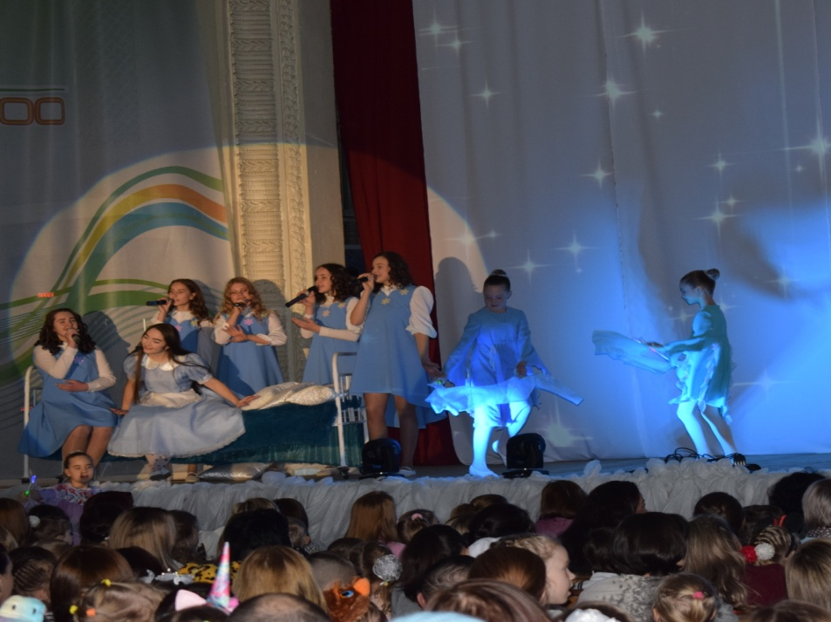
23 декабря в 15-00 в зале МБУ Полевского городского округа «Центр культуры и народного творчества» прошло новогоднее представление для детей членов Профсоюза «Алиса в снежном королевстве». На представлении присутствовало более 340 человек - это маленькие полевчане вместе с родителями и детки постарше. Все они пришли на новогодний праздник , увидеться с Дедом Морозом и Снегурочкой, встретить Новый 2019 год.
Сказочное представление началось с приключения Алисы, которая вместе с ребятами искала Красную королеву и вернула письма детей Деду Морозу. Новогодний праздник ознаменовался играми, погонями и конечно победой добрых сил. После спектакля традиционный новогодний хоровод вокруг елки с Дедом Морозом и Снегурочкой. Как хорошо ждать чуда в Новый год!
Говорят под Новый год
Что не пожелается,
Все всегда произойдет,
Все всегда сбывается !

